UF2PT13 - Directives I
Introducció.
Per establir les directives en primer lloc haureu d’iniciar una consola d’administració i afegir-li el complement “Administración de directivas
de grupo”.
Per això, des d’executa, fem: “mmc”. També podem obrir una consola de directives directament. Per això, des d’executa, fem: “gpmc.msc”
Posteriorment haurem d’obrir l’arbre i dins del domini establir directives a les unitats organitzatives necessaries.
Guardar la consola amb el nom desitjat, per exemple “Directiva_1” per si l’hem d’utilitzar en altres moments.
Seleccionar el domini “cognom.edu” i amb el botó pret del menú desplegable seleccionar “Crear un GPO en este dominio y vincularlo aquí”.
Posteriorment ho portarem a terme en les UOs requerides.
Seleccionar la directiva i amb el botó pret del menú desplegable seleccionar “Editar”.
Posteriorment ja podem aplicar les directives
Es demana:
1. Establir directives per definir usuaris que puguin canviar l'hora de l'equip.
En directivas locales pinchamos en cambiar hra de sistema y aquí se mostrara para configurarla
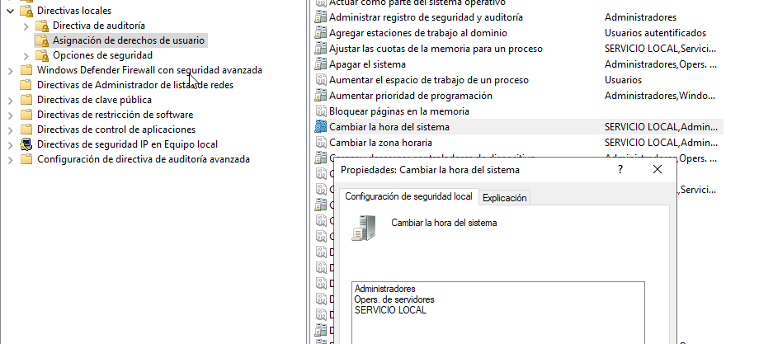

2. Establir directives per esbalir quins usuaris poden iniciar sessió a fins les 10 del matí.
En usuarios de active directory vamos a propiedades y en cuenta pinchamos horas de inicio de sessión, y aquí limitamos las horas de inicio de sesión.
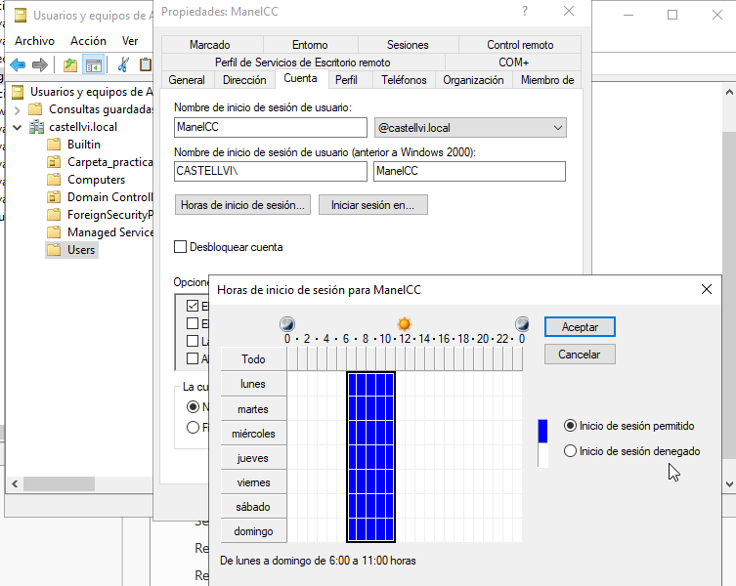

3. Establir una directiva que situi una pàgina per defecte en el navegador.
En directivas de grupo creamos un GPO y lo editamos:
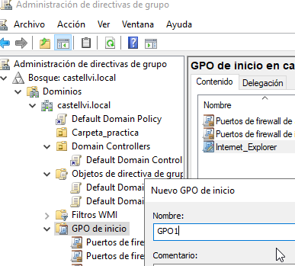
En config de usuario, plantilla administrativa, compoentes de windws y internet explorer configuramos la pagina principal:
